曲管压力平衡补偿器

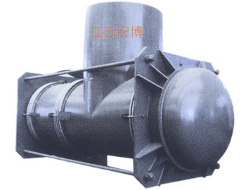
曲管压力平衡补偿器由工作波与平衡组成，通过受力组件来承受内压推力，降低固定支架受力，减少支架成本，两工作波吸收横向位移，平衡波吸收轴向位移。
型号：HBZPB
公称压力：0.25-1.6MPa
公称通径：DN100-DN2500

江苏宏博机械制造有限公司

总部地址:江苏海安南莫工业园区
董事长：韩青云 13906278039
生产科：赵 巍 13962782598

总部电话:0513-88475696 88473588
总部传真：0513-88473988

分部电话:0513-88482413 88482449
分部传真：0513-88485068

公司网址:http://www.hongbojs.com/
E-mail:zdly@zdly.com hb@hongbojs.com

